邓金旺转诊与顾问审核模块技术教学报告
对象：邓金旺及小组成员。范围：当前 BPMN、Camunda Form、Java worker、主流程与项目计划。
这份报告说明本成员负责的子流程怎样与 Hospital 总流程连接、怎样由 Form 和 worker 驱动，以及怎样在答辩中准确解释其限制。

一 总流程位置与合作
总流程启动后先调用 Referral。只有 referralDecision=ACCEPT 才会进入吴家威的预约子流程；REJECT 与 REDIRECT 结束主路径。
合作关系：吴家威是第二负责人，协助核对转诊接受与预约交接；邓金旺也协助肖宇莹的咨询和信件模块。
流程 ID | 本人负责模块 | 运行边界
Process_Referral | referral | 总流程启动后先调用 Referral。只有 referralDecision=ACCEPT 才会进入吴家威的预约子流程；REJECT 与 REDIRECT 结束主路径。

二 当前运营图
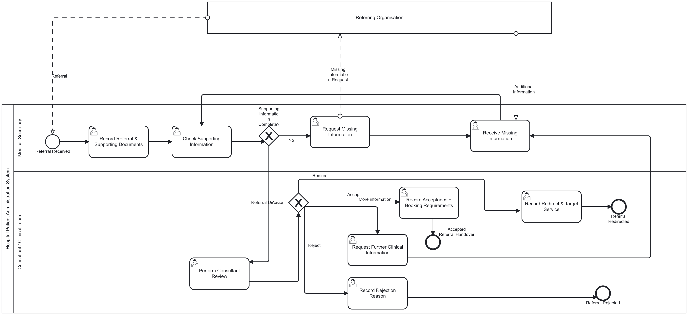
图 1 当前可执行 BPMN 图。展示时可放大分支区域。

三 Form 与路径
Form | 关键字段 | 用途
Form Referral Intake | patientId、referralId、referringOrganisation 必填；informationComplete、urgentReferral、notes | 首次录入及补充资料时重用
Form Consultant Review | patientId、referralDecision、referralDecisionReason 必填 | 顾问决定 ACCEPT、REJECT、MORE INFORMATION、REDIRECT
情景 | 变量或选择 | 流程结果
资料不完整 | informationComplete=false | 请求补充资料并重新检查
接受 | referralDecision=ACCEPT | 总流程调用 Appointment
拒绝或转向 | REJECT 或 REDIRECT | 主流程不再进入 Appointment
更多信息 | MORE INFORMATION | 回到转诊录入

四 Java worker 与人工责任
没有 service task。ReferralWorkers.java 明确记录：本流程依赖人工任务和网关，没有外部 job worker。图上的 message flow 只是业务沟通，不是已实现网络接口。
所有自动 worker 由 HospitalExternalWorkers 启动并向 Zeebe 注册。worker 成功后回写流程变量；失败后递减 retries。没有 service task 的模块依然可通过人工任务和网关运行。

五 如何跑与验收
从 Process Hospital Master 启动。总图使用 deployment binding，所以六个 BPMN 和十四个 Form 必须同一次部署；在启动实例前先运行 Java worker。
验证三个必填标识不可空；资料不完整时顾问审核不出现；四种顾问决定各跑一次，并在主流程确认 REJECT 和 REDIRECT 时 Appointment 子实例为 0。

六 代码和运行场景详细说明
ReferralWorkers.java 不注册 job type，因为当前 BPMN 没有 service task。执行完全由 Medical Secretary 与 Consultant 的人工任务完成；这不是漏写代码，而是把临床决定保留给人工角色。

七 演示步骤与证据
启动主流程后先完成转诊录入。informationComplete=false 时要看到补充资料任务，不能直接看到顾问任务；补齐后进入顾问审核。为 ACCEPT、REJECT、MORE INFORMATION、REDIRECT 分别保留任务历史与结束事件截图。
应保存的证据 | 为什么需要
主流程实例 ID 与子流程实例 ID | 证明本成员模块由总图调用，而非单独运行
Form 输入与变量历史 | 证明网关依据的是正确变量
worker 完成记录或人工任务历史 | 证明自动和人工步骤均实际流转
结束事件和 incident 状态 | 证明路径结束且没有运行错误

八 后续改进计划
下一步建议给外部转诊机构增加真正的消息或接口适配器，并为顾问任务配置候选组和审计字段。

九 答辩常见问题
为什么资料齐全仍要顾问审核？ 资料完整只是行政条件，顾问决定才是临床授权。
为什么没有 worker？ 当前没有自动 service task，人工审核就是流程的一部分。
MORE INFORMATION 与资料不全有何不同？ 前者由顾问审阅后提出，后者在顾问前补齐支持材料。

十 真实限制
这是课程流程原型。静态引用已能核对，但完整总流程仍需在 Camunda 中运行并保存主子实例、变量历史、worker 日志和 incident 记录。模拟 worker 不代表真实医院或第三方系统已集成。

